Thème: environnement, UNESCO

# **Grande Barrière de corail : l'Unesco à la rescousse !**

C:\Users\xmazoch\Desktop\ZAKAZKY\2010\055smerdova-ikonky\web\icons\citace32c.png **Lisez le texte et expliquez les mots soulignés.**

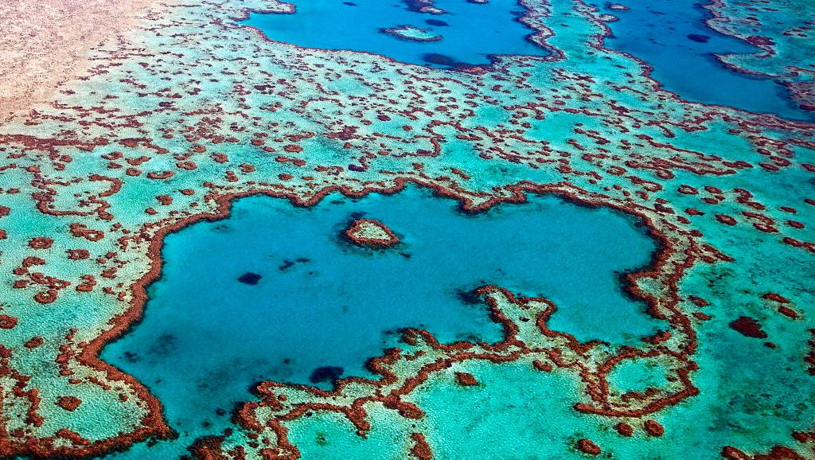La Grande Barrière de corail en Australie.Arterra/UIG via Getty Images

le récif corallien

le corail, les coraux

la mine

l’exploitation

l’effet de serre

le réchauffement climatique

le blanchiment

le molusque = animal invertébré, à corps mou (comme un escargot, une huître)

D’ici à 2050, la Grande Barrière de corail australienne pourrait avoir disparu. Pour tenter d’infléchir ce scénario noir, scientifiques et défenseurs de l’environnement veulent faire retirer cet écosystème unique de la liste du patrimoine mondial de l’Unesco.

C’est l’objectif de la venue à Paris ce vendredi 10 mars 2017 de plusieurs scientifiques et défenseurs de l'environnement : faire retirer la Grande Barrière de corail du patrimoine mondial de l’Unesco (l’Organisation des Nations unies pour la science, l’éducation et la culture).

Cette demande n’émane pas de grands groupes pétroliers ou miniers mais bien des défenseurs de l’écosystème marin. Si une telle demande de déclassement peut paraître contradictoire avec la protection de la Grande Barrière, elle poursuit en réalité bel et bien cet objectif.

**L’Australie montrée du doigt**

Les défenseurs de la Grande Barrière de corail veulent provoquer un électrochoc pour le gouvernement australien. Manifestement peu intéressé par la protection du plus vaste récif corallien au monde, il a récemment donné **[son accord à l’exploitation de nouvelles mines de charbon dans l’état du Queensland](http://www.rfi.fr/asie-pacifique/20160403-australie-industrie-charbon-adani-barriere-corail" \t "_blank)**, bordé par la Grande Barrière de corail.

Entre autres, le gouvernement australien a autorisé l’ouverture d’un grand projet minier qui émettra, selon les scientifiques, près de 80 millions de tonnes de gaz à effet de serre par an, à proximité de la Grande Barrière. Pourtant, le récif de 2 600 kilomètres de long est déjà fortement touché par le réchauffement climatique, responsable du blanchiment de 93% de ses coraux.

La Grande barrière de corail

* Classée au patrimoine mondial de l'Unesco, la Grande barrière s'étend sur environ 345.000 km2 le long de la côte est australienne, et constitue le plus vaste ensemble corallien du monde.
* Elle abrite 400 espèces de coraux, 1.500 espèces de poissons, 4.000 espèces de mollusques et de nombreuses espèces en danger comme le dugong et la grande tortue verte.

**Provoquer un affront**

Face à un gouvernement australien qui reste sourd aux requêtes des défenseurs de l’écosystème corallien, l’idée est donc de le forcer à réagir. Malgré le constat catastrophique dressé par les scientifiques, la Grande Barrière de corail figure toujours sur la liste du patrimoine mondial de l’Unesco depuis 1981.

Ses défenseurs entendent donc démontrer, rapport à l’appui, que l’état de la Grande Barrière justifie son déclassement pour être mis sur la liste du patrimoine mondial en danger. Selon eux, perdre ce label prestigieux constituerait un affront pour un pays développé comme l’Australie. Qui par voie de conséquence, adopterait des lois plus contraignantes pour préserver ce patrimoine sous-marin.

Par [Pierre Olivier](http://www.rfi.fr/auteur/pierre-olivier/), RFI, publié le 10-03-2017

EXERCICE

**1. Trouver les antonymes :**

|  |  |
| --- | --- |
| mettre sur la liste |  |
| classer un monument |  |
| refuser son accord |  |
| émettre |  |
| autoriser |  |
| blanchir |  |

**COIN GRAMMAIRE : Le verbe JOINDRE/ REJOINDRE**

je joi**ns** Passé composé : j’ai joint  
tu joi**ns**  
il joi**nt** Imparfait : je joignais  
nous joi**gnons**  
vous joi**gnez** Conditionnel présent : je joindrais  
ils joi**gnent**

* existe en forme pronominale : **SE JOINDRE à qn, à qch**

**se joindre à une coversation**

* est utilisé dans les expressions : **une pièce jointe**

**REJOINDRE qn : il m’a demandé de le rejoindre plus tard**

Se conjuguent de la même manière les verbes CRAINDRE, ÉTEINDRE, ATTEINDRE, CONTRAINDRE

* sont utilisés dans les expressions : **une crainte : agir sans crainte**

**craindre les conséquences**

**les lois contraignants**

**un contrat très contraignant**

**atteindre le bon équilibre entre…**

**atteindre l’objectif fixé**

**une atteinte : porter atteinte à l’autorité, à la réputation de quelqu’un**

**Conjuguez les verbes au temps indiqués.**

1. Vous ................................... de vous enrhumer. (craindre) - présent

2. Nous ................................... la lanterne. (éteindre) – passé composé

3. Vous ...................................................... de la mauvaise saison. (se plaindre) - présent

4. Les coups de vent ................................... les volets. (disjoindre) – passé composé

5. Les alpinistes ................................... le sommet de la montagne. (atteindre) – passé composé

6. Ils ................................... leurs amis à la gare. (rejoindre) - présent

7. Les motards ................................... la pluie. (craindre) - présent

8. Les bourrasques brutales ................................... l'avion à retarder son atterrissage. (contraindre) – passé composé

9. Les militaires ................................... leur régiment. (rejoindre) – passé composé

C:\Users\xmazoch\Desktop\ZAKAZKY\2010\055smerdova-ikonky\web\icons\literatura32.png**Sources bibliographiques et autres :**

http://www.rfi.fr/science/20170310-environnement-grande-barriere-corail-patrimoine-mondial-unesco-protection